Título do Projeto: Agro inteligente
Versão do Documento: 1.2
Data: 17/03/2026
Autor(es): Lucas Lellis Barros, Gabriel pires pinheiro correa, Hannah Gabrielly Marques Pompeu
Turma e Semestre: 2023/2, 6º semestre de EN. Software
Stakeholders: Empresas de agro, mercado financeiro
um projeto voltado para análise de como o clima impacta nas receitas de uma empresa do agro na bolsa de valores, podendo impactar no crédito financeiro privado para o agro como o LCA, CRA, FIAGRO e outros.

1. Definição e Planejamento
O projeto Agro Inteligente consiste no desenvolvimento de uma arquitetura de dados focada na identificação de correlações entre variáveis meteorológicas críticas e o desempenho de ativos financeiros do setor de agronegócio na B3. O planejamento estabelece a extração de dados brutos de fontes distintas para processamento em ambiente centralizado, permitindo a análise de um recorte semestral de alta granularidade. A execução abrange o mapeamento e ingestão de dados, a implementação da arquitetura ELT (Extract, Load, Transform) para processamento em banco e o cálculo de correlação entre métricas operacionais e valor de mercado.

1.1. Problema de Negócio e Objetivos
Descrição do Problema de Negócio: A alta exposição das empresas do agronegócio a fatores climáticos incontroláveis gera volatilidade severa em suas receitas. Atualmente, a falta de um cruzamento técnico entre dados de campo e dados de mercado impede que investidores e gestores antecipem perdas e protejam o valuation das companhias. Diante disso, o projeto objetiva quantificar o impacto de anomalias térmicas e índices pluviométricos nas ações do setor, estabelecendo correlações claras entre a performance agrícola regional e a flutuação de ativos na bolsa. Busca-se validar o papel da inteligência de negócios como ferramenta estratégica para a mitigação de danos financeiros.
Objetivos do Projeto:
■ Criar um dashboard para visualizar o quanto uma empresas do agro podem perder ou lucrar com climas ruins ou bons respectivamente.
■ Specific: Desenvolver um pipeline de dados e modelo analítico para correlacionar variáveis meteorológicas (temperatura, precipitação, umidade) com o desempenho das ações de uma empresa do setor agro na B3, considerando dados da região do Mato Grosso ao longo de um semestre.
■ Measurable: Medir a correlação estatística e o impacto das variáveis climáticas sobre o preço das ações utilizando métricas como correlação de Pearson, Spearman
■ Achievable: Utilizar APIs públicas (INMET, Open-Meteo, brapi.dev), Python (Pandas, NumPy), armazenamento em Parquet e modelagem em SQL/DuckDB para implementar o pipeline de dados e análise dentro de um ambiente local.
■ Relevant: O projeto é relevante para análise de risco e tomada de decisão no setor agrofinanceiro, permitindo identificar como condições climáticas impactam o desempenho de empresas agrícolas, podendo ser aplicado em estratégias de investimento, hedge e concessão de crédito.
■ Time-bound: O projeto será desenvolvido em um período de 1 semestre letivo, incluindo coleta de dados, modelagem no Data Warehouse, análise exploratória.
Perguntas de Negócio a Serem Respondidas:
■ Como a precipitação (chuva) impacta o preço das ações da empresa agro?
■ Existe relação entre temperatura média e o desempenho da ação?
■ O impacto do clima no preço da ação ocorre no mesmo dia ou com atraso (lag)?
■ Períodos de seca prolongada afetam negativamente o preço da ação?
■ Qual variável climática tem maior correlação com o preço da ação?(como: chuva, temperatura, umidade, Essa correlação é: fraca, moderada, forte)
■ Períodos de plantio/colheita impactam o preço?
■ Existe relação entre clima e queda abrupta (drawdown)?

KPIs (Indicadores-Chave de Performance) a Serem Monitorados:
■ Precipitação média diária
■ Chuva acumulada
■ Temperatura média diária
■ Lifetime Value (LTV) do Cliente
■ Temperatura extrema
■ Umidade média
■ Preço de fechamento
■ Retorno diário
■ Volatilidade
■ Drawdown (queda máxima)
■ Média móvel

1.2. Levantamento de Requisitos e Fontes de Dados
Público-Alvo:
O projeto é direcionado a analistas de risco e investidores que buscam dados fundamentados para composição de carteiras, gestores financeiros que necessitam de previsibilidade sobre o impacto climático no balanço das companhias e consultorias de inteligência de mercado que prestam suporte estratégico ao agronegócio.

Fontes de Dados Necessárias:
OS dados serão pegos de APIs
1. INMET: O INMET disponibiliza dados públicos de estações automáticas, com atualização horária, e também mantém o BDMEP, que oferece download de pacotes anuais de dados meteorológicos de estações.
2. Open-Meteo: É ótima quando você quer consultar histórico por latitude/longitude, sem depender de uma estação específica.
3. brapi.dev: Hoje é uma das formas mais práticas para pegar dados de ativos da B3 por API REST. A documentação mostra endpoints para cotação detalhada, dividendos, dados financeiros e listagem de ativos.

2. Engenharia de Dados
Esta fase descreve o trabalho técnico para preparar os dados para análise.

2.1. Plano de ETL (Extração, Transformação e Carga)
Processo de Extração:
Os dados serão extraídos de APIs para um Data warehouse feito em DuckDB, com o processo de ELT sendo feito por DBT e tendo um particionamento em .parquete.
Regras de Transformação:
■ Limpeza: Remover registros duplicados por data + localidade (clima) e data + ticker (mercado)
■ Padronização: Padronizar nomes de colunas, Padronizar unidade, Padronizar ticker.
■ Integração: Realizar join entre clima e mercado usando, associar dados à localidade do MT.
■ Agregação: Agregar métricas por: dia, mês, Calcular médias e somas: média de temperatura, soma de precipitação, média de retorno.

Destino da Carga (Data Warehouse/Data Mart):
Os dados irão ir para o Data Warehouse, direto, nele terá a estrutura medalhão (Raw, Bronze, Silver, Gold), e os dados pronto para a análise ficarão no Gold.

2.2. Modelo de Dados
Metodologia: Star Schema (Esquema Estrela)
Diagrama ou Descrição do Modelo:
O modelo de dados é estruturado em um esquema estrela, contendo:
- Tabelas Fato → armazenam métricas de clima e mercado
- Tabelas Dimensão → armazenam atributos descritivos (tempo, localidade e empresa)
TabelaFato(Ex:Fato_Clima,Fato_Mercado):ID_Tempo,ID_Localidade, Temperatura_Media, Temperatura_Maxima,Temperatura_Minima, Precipitacao_mm, ID_Tempo,ID_Empresa,Preco_Abertura,Preco_Fechamento,Preco_Maximo, Preco_Minimo.
Dimensões(Ex:Dim_Tempo,Dim_Localidade,Dim_Empresa):ID_Tempo,Data, Semestre,Mês,ID_Localidade,Estado(MT),Cidade,Latitude,Longitude,Regiao_Agro, ID_Empresa,Nome_Empresa,Setor.

3. Análise e Visualização
Esta fase foca na criação dos relatórios e dashboards.

3.1. Design do Dashboard
Ferramenta de BI: Streamlit (Python) com visualizações interativas geradas pela biblioteca Plotly, containerizado com Docker para execução reproduzível em qualquer ambiente.
Esboço/Protótipo (Mockup):
O dashboard é uma aplicação web com quatro páginas navegáveis via barra lateral, filtro por mês e seletor interativo de variável climática. As prints abaixo documentam cada página do dashboard em funcionamento.
○ Página 1 - Visão Geral: Painel com 6 KPIs financeiros (preço final, variação, drawdown máximo, volatilidade, melhor e pior dia), gráfico de preço de fechamento com média móvel 7 dias, retorno diário com barras verdes/vermelhas, drawdown acumulado, volume total por mês e preço médio de fechamento por mês.
○ Página 2 - Análise de Canais: Seletor interativo de variável climática para comparação com o preço. Gráfico de eixo duplo (variável selecionada vs preço), precipitação diária e chuva acumulada 7d vs preço, dispersão com linha de tendência, temperatura média por mês, precipitação total por mês e volatilidade 7d vs chuva acumulada.
○ Página 3 - Detalhes da Campanha: Barras horizontais com correlação de Pearson de todas as variáveis climáticas vs preço de fechamento, tabela completa de correlações com coeficiente r, p-valor, força e direção, e respostas automáticas às 7 perguntas de negócio do projeto. Quarta página adicional com tabela filtrável dos dados brutos, seletor de colunas e exportação em CSV.

3.2. Plano de Validação e Testes
Estratégia de Validação:
Os dados de mercado (preço, volume e retorno diário da SLCE3) foram confrontados com as cotações históricas disponíveis na API brapi.dev, validando consistência em uma amostra de 15 pregões distribuídos ao longo do semestre. Os dados climáticos de Sorriso/MT foram comparados com os registros do Open-Meteo para o mesmo período. As correlações de Pearson foram avaliadas pelo p-valor — apenas correlações com p-valor inferior a 0,05 foram consideradas estatisticamente significativas. As métricas derivadas (drawdown, retorno acumulado e volatilidade móvel) foram verificadas manualmente em 10 pregões selecionados aleatoriamente.
Testes de Usabilidade (UAT - User Acceptance Testing):
O dashboard foi validado pelos três integrantes do grupo (Lucas Lellis Barros, Gabriel Pires Pinheiro Correa e Hannah Gabrielly Marques Pompeu). Cada integrante executou o container Docker individualmente e verificou: (1) carregamento correto dos dados via openpyxl; (2) funcionamento do filtro por mês e do seletor de variável climática; (3) renderização de todos os gráficos interativos com zoom e hover; (4) consistência dos KPIs com os gráficos; (5) coerência das respostas automáticas na página de Correlações. Os testes foram realizados em ambiente Windows com Docker Desktop e em ambiente Linux com Docker Engine.
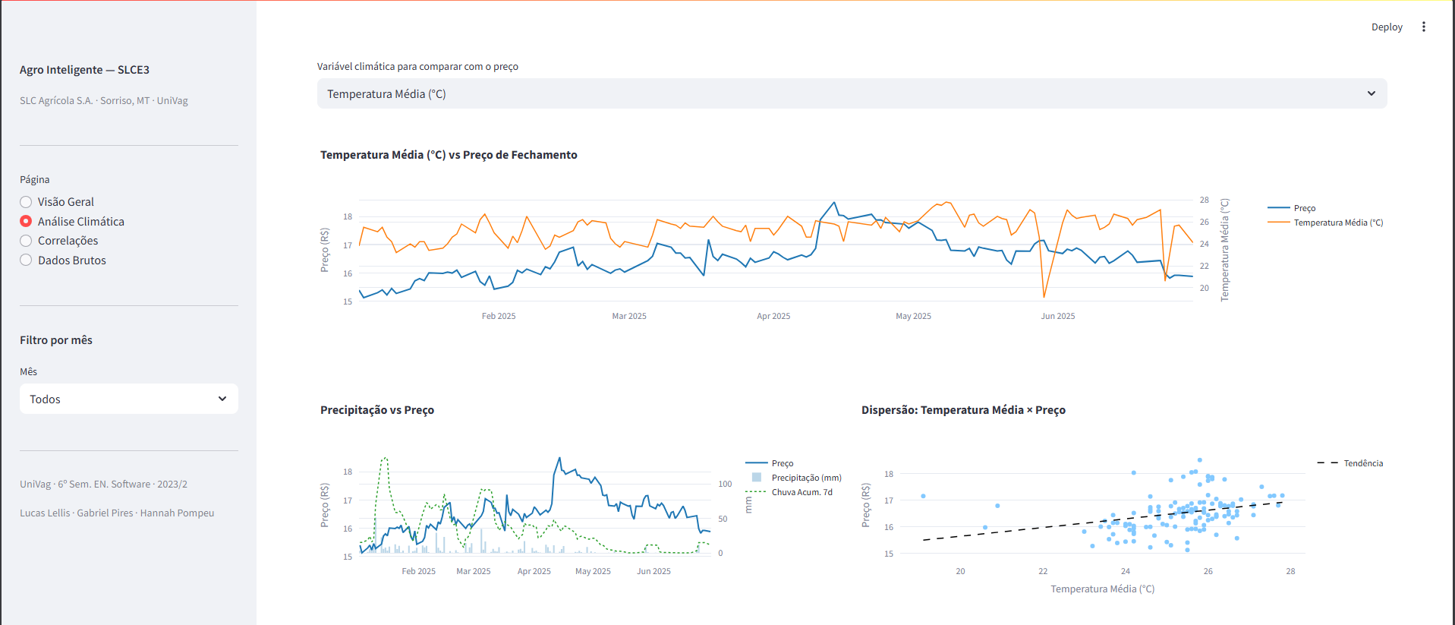
Figura 1 — Página 1 (Visão Geral): KPIs financeiros e preço de fechamento com média móvel 7 dias.
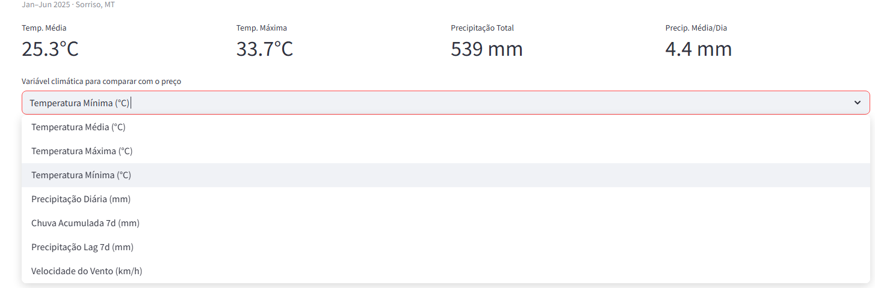
Figura 2 — Página 1 (Visão Geral): retorno diário, drawdown acumulado, volume e preço médio por mês.
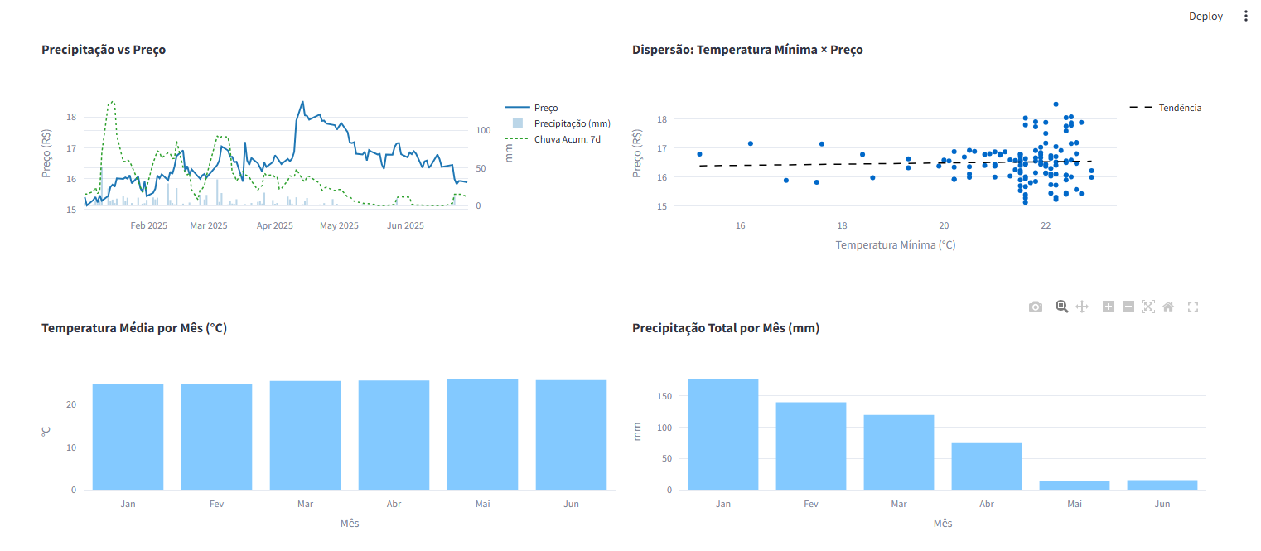
Figura 3 — Página 2 (Análise Climática): KPIs climáticos e seletor interativo de variável climática.
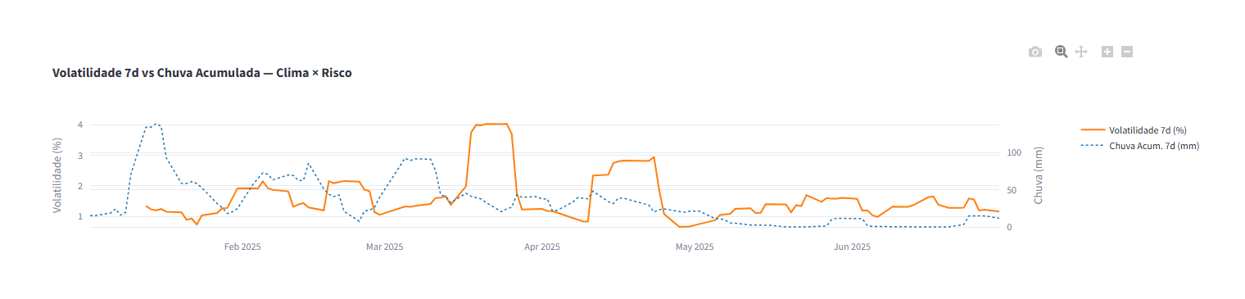
Figura 4 — Página 2 (Análise Climática): temperatura média vs preço, precipitação vs preço e dispersão.
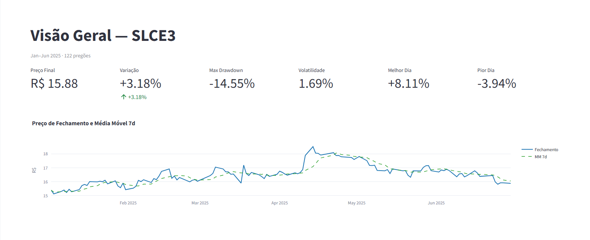
Figura 5 — Página 2 (Análise Climática): precipitação, dispersão e gráficos mensais de temperatura e chuva.
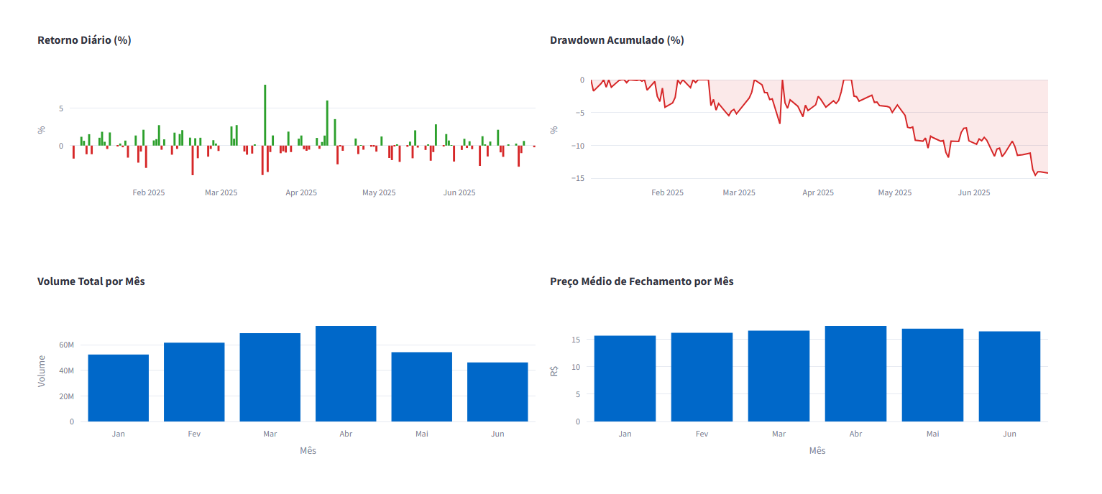
Figura 6 — Página 2 (Análise Climática): volatilidade 7 dias vs chuva acumulada — clima e risco.
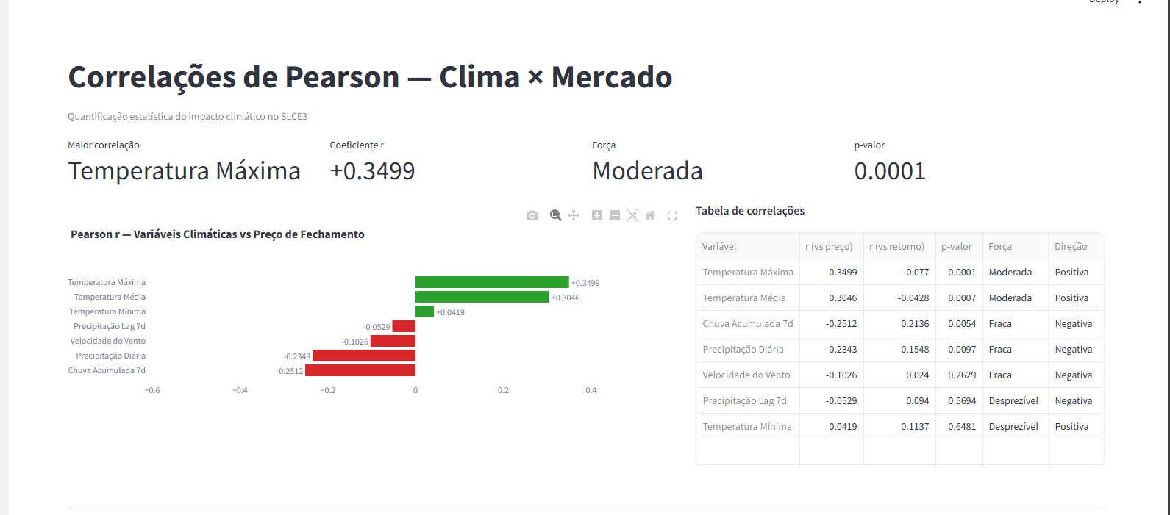
Figura 7 — Página 3 (Correlações): barras de Pearson e tabela completa de correlações climáticas.
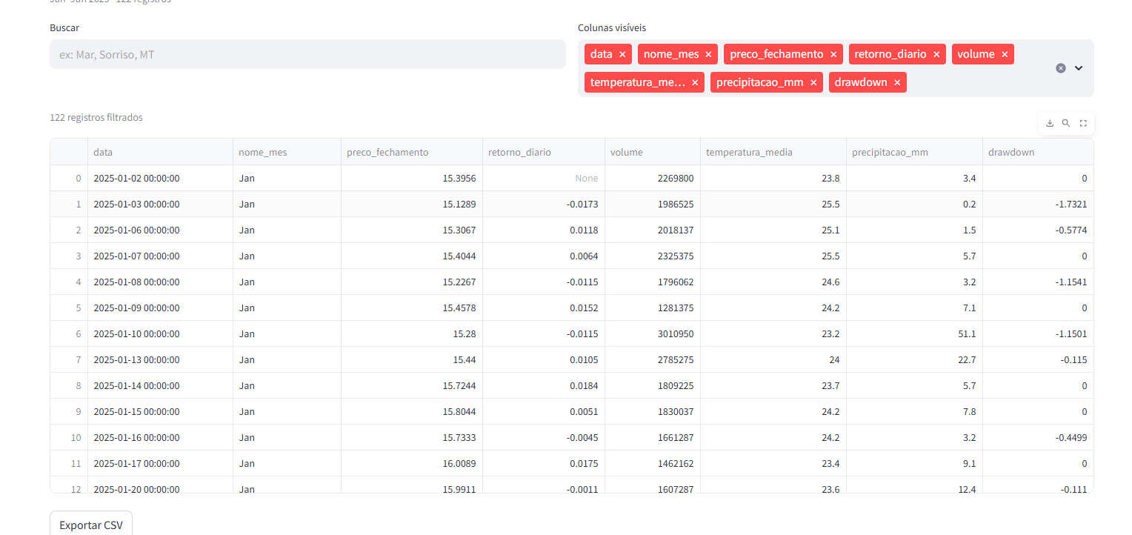
Figura 8 — Página 3 (Correlações): respostas automáticas às 7 perguntas de negócio do projeto.
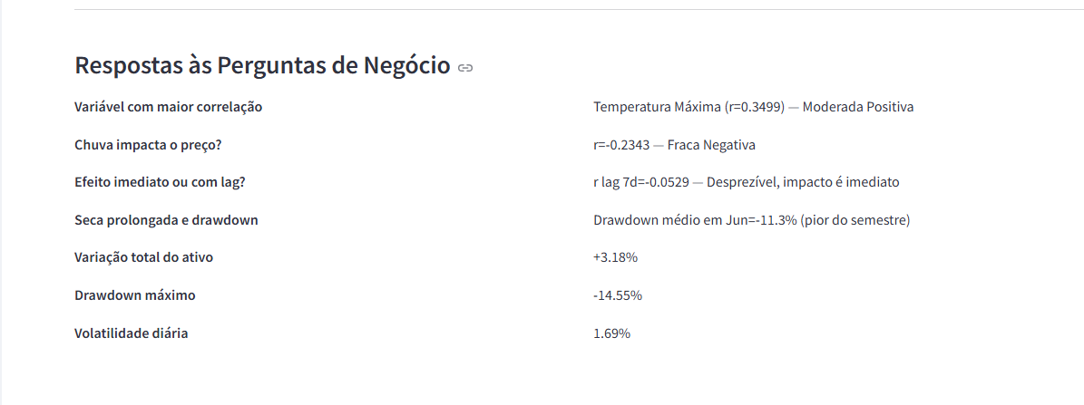
Figura 9 — Página 4 (Dados Brutos): tabela filtrável com busca, seletor de colunas e exportação CSV.

4. Implantação e Manutenção
Esta fase finaliza o projeto e garante sua continuidade.

4.1. Plano de Implantação e Treinamento
Estratégia de Implantação (Go-Live): A solução é containerizada com Docker. O pacote de entrega contém quatro arquivos: dashboard.py, dados.xlsx, Dockerfile e requirements.txt. Para executar, basta ter o Docker instalado e rodar: "docker build -t agro-inteligente ." e "docker run -p 8501:8501 agro-inteligente". O dashboard fica disponível em http://localhost:8501. A abordagem com Docker garante execução idêntica em Windows, Linux ou macOS sem necessidade de instalar Python ou dependências manualmente.
Plano de Treinamento: Será realizada uma apresentação de 30 minutos com os stakeholders do projeto para demonstrar as quatro páginas do dashboard, o uso do filtro por mês, o seletor interativo de variável climática e a interpretação dos gráficos de correlação de Pearson e das respostas automáticas às perguntas de negócio.

4.2. Manutenção e Evolução
Frequência de Atualização dos Dados: Semestralmente, com nova extração das APIs brapi.dev e Open-Meteo a cada semestre letivo. Atualizações pontuais sob demanda em caso de evento climático extremo ou volatilidade atípica do ativo.
Suporte e Manutenção: A equipe de desenvolvimento (Lucas Lellis Barros, Gabriel Pires Pinheiro Correa e Hannah Gabrielly Marques Pompeu) é responsável pela manutenção. Problemas de extração devem ser investigados verificando disponibilidade das APIs. Problemas de execução devem ser diagnosticados garantindo compatibilidade do Docker e das versões das bibliotecas fixadas no requirements.txt.
Plano de Evolução (Roadmap Futuro):
[Liste possíveis melhorias futuras. Ex:]
● V2.0: Ampliar a análise para múltiplos ativos do setor agro na B3 (AGRO3, LAND3, SMTO3), permitindo comparação entre empresas da mesma região e avaliação do impacto climático no setor como um todo. Incluir correlação de Spearman como métrica complementar ao Pearson.
● V3.0: Implementar modelo preditivo de machine learning (regressão ou séries temporais com ARIMA/Prophet) para estimar o impacto de anomalias climáticas futuras no preço das ações, integrando dados de previsão meteorológica do INMET como variável de entrada.

